Maestría en Redes de Datos

Análisis de Performance y QoS en Redes de Datos – 2022

Laboratorio Nro 2

Modelo de tráfico

Autor: Ing. Carlos Maceira García Coni
Repositorio de trabajo
- https://github.com/carlosmgc2003/unlp-performance-qos-tp2

Desarrollo
Para el desarrollo del experimento se utilizó una PC con sistema operativo Fedora 35, R version 4.1.3. Tomando el código de tcpconnparse.c se logro la compilación correcta del mismo utilizando
gcc versión 12.2.1. Lamentablemente al correr el ejecutable resultado de la compilación, se queda corriendo sin fin, no pudiendo determinar si es un error de programación o de la fuente de datos suministrada, motivo por el cual se pasa directamente a utilizar los datos provistos por la cátedra.

Utilizando como base los archivos suministrados y un script de desarrollo propio en r extraigo los histogramas de duraciones, bytes y paquetes.
Para el análisis de las sesiones TCP pedidas utilizo filtros con comandos de linux tales como awk y grep.

Use el programa y el archivo de seguimiento, disponibles en la plataforma del curso, para responder las siguientes preguntas:

1.¿Cuántas conexiones TCP completas se observan en la traza?
En la traza se observan 351 conexiones TCP completas (de SYN a FIN)

2. Trace un histograma de frecuencia (también denominado función de densidad de probabilidad (pdf ) o un diagrama de distribución marginal) para mostrar la distribución de las duraciones de conexión TCP observadas.
Indique claramente las duraciones de tiempo mı́nima, media y máxima para las conexiones TCP exitosas que observó.

[1] "Tiempo por conexión"
Min. 1st Qu. Median Mean 3rd Qu. Max.
0.0184 0.1374 0.2188 11.2915 0.4386 1659.8883

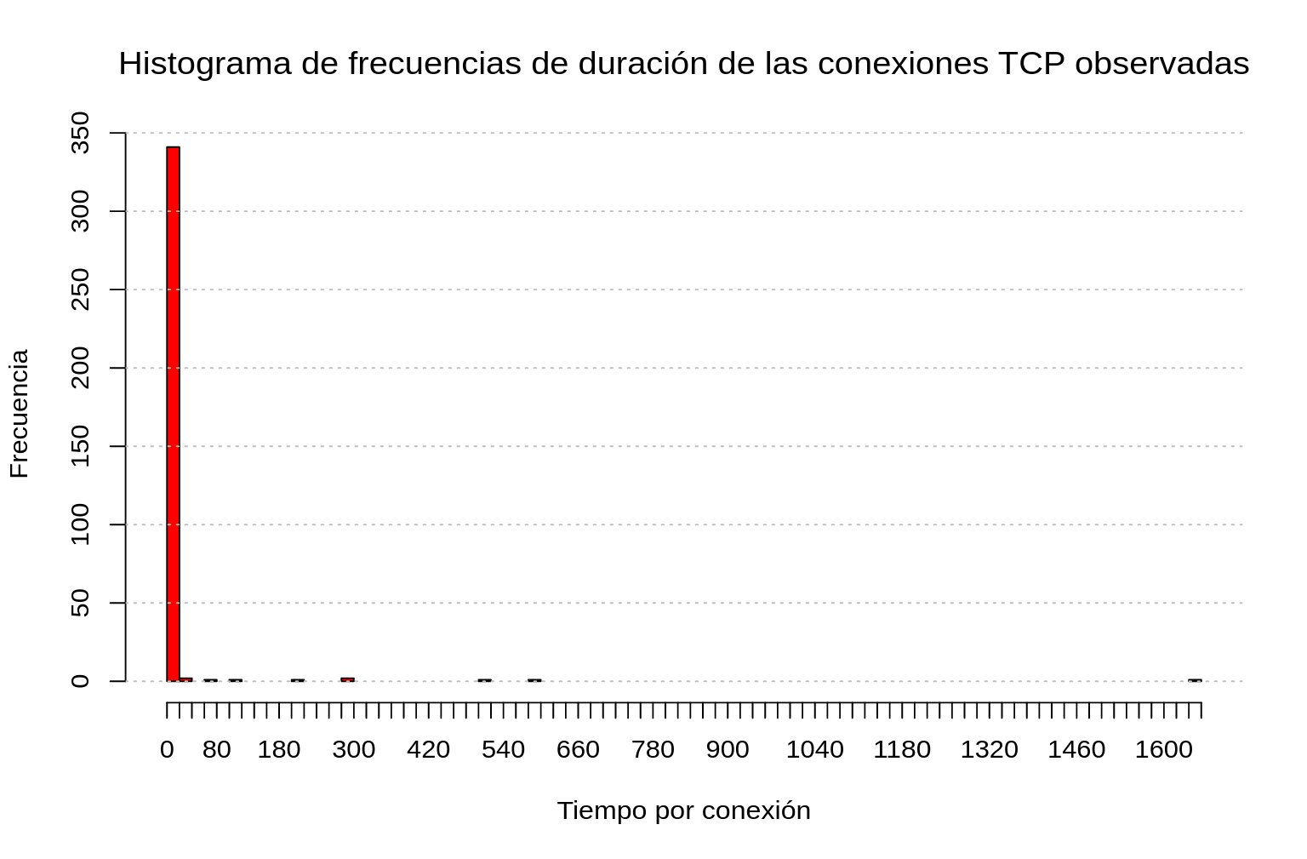
3. Trace un histograma de frecuencia para mostrar la distribución de paquetes por conexión TCP. Indique claramente la cantidad mı́nima, media y máxima de paquetes enviados en las conexiones TCP que observó.

[1] "Paquetes por conexion"
Min. 1st Qu. Median Mean 3rd Qu. Max.
7.00 8.00 10.00 22.75 15.00 461.00
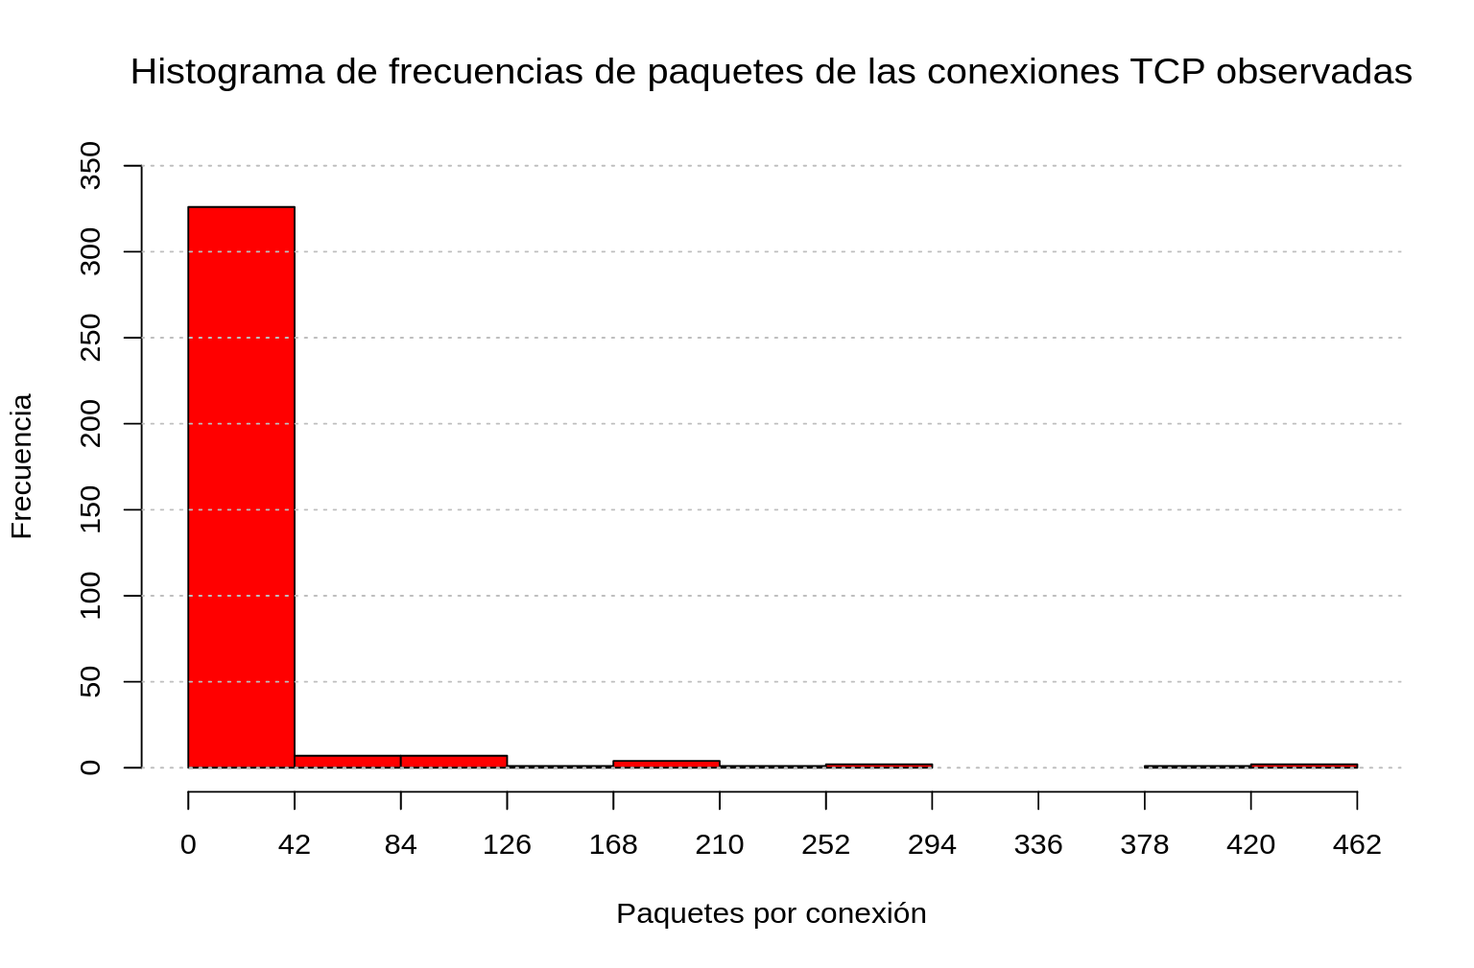

4. Trace un histograma de frecuencia para mostrar la distribución de bytes enviados por conexión TCP. Indique claramente la cantidad mı́nima, media y máxima de bytes enviados en las conexiones TCP que observó.

[1] "bytes por conexion"
Min. 1st Qu. Median Mean 3rd Qu. Max.
388 858 1533 11406 6190 373236

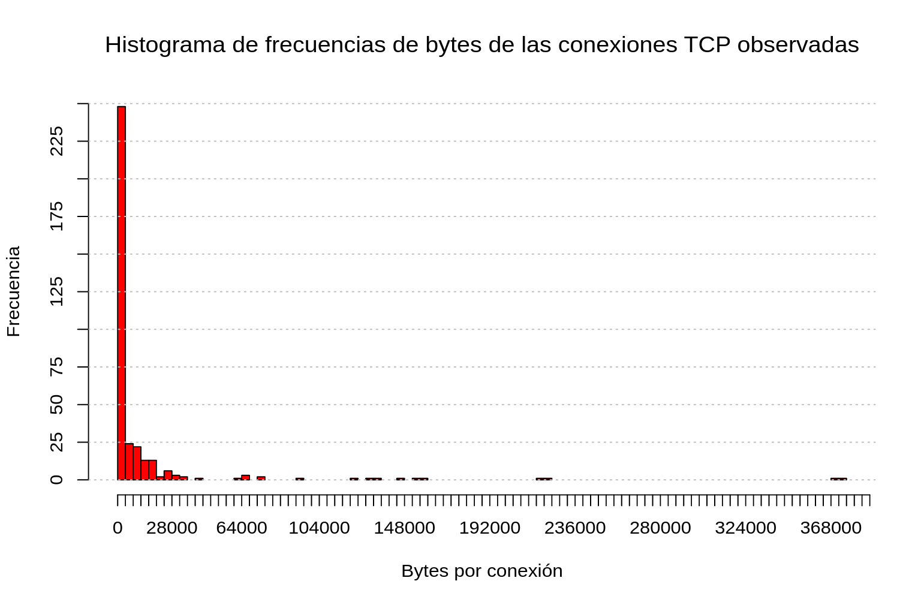
Cada marca del eje x representa 4000 bytes.

Conclusiones de los histogramas
La muestra de tráfico utilizada para el análisis proviene de una PDA (asistente personal digital) conectada de forma inalámbrica a un punto de acceso WLAN. En el dispositivo un usuario visita sitios web de manera secuencial. TCP, que se encuentra optimizado para realizar transferencias de volúmenes grandes de datos, en este caso se emplea para breves ráfagas de datos provenientes de HTTP.
De los tres histogramas podemos apreciar que la mayoría de las conexiones son de menos de 20 segundos de duración, 42 paquetes intercambiados y 4000 bytes transferidos.

5. Conexión elegida
Orden | Start time | IP Src Addr | Src Port | IP Dst Addr | Dst Port | Src to Dst |  |  | Dst To Src |  |  | Total |  | End time | End time – Start time | S#F#R# | Delta Src to Dst SecNum | Delta Dst to Src Sec Num
 |  |  |  |  |  | IP Bytes | pkts | acks | Ip Byte | pkts | acks | IPBytes | pkts
6 | 2.017659 | 192.168.1.9 | 1093 | 136.159.5.59 | 80 | 348 | 6 | 5 | 2032 | 5 | 3 | 2380 | 11 | 2.182710 | 0.165051 | S2F1G0 | -527941 | -2088

Diagrama de secuencia en documento Anexo 1

6. Diagrama de secuencia en documento Anexo 2

7. Diagrama de secuencia en documento Anexo 3
Este diagrama de secuencia corresponde a la captura de mayor cantidad de bytes de datos. Dado el tipo de tráfico realizado según el paper en cuestión, podríamos suponer que se trata de una transferencia de un archivo de mayor tamaño de una web, como por ejemplo una imagen o documento PDF. En este gráfico se pueden apreciar frecuentes retransmisiones a lo largo del intercambio TCP. Este tipo de retransmisiones tienen relación con la menor capacidad del segmento wireless para garantizar la entrega de datos al PDA. Además, a diferencia de la captura del Ejercicio 6, en esta no se observa el envío de FIN.
Comparando el numero de secuencia inicial con el final del lado del servidor web y luego sumando la cantidad de bytes transmitidos como payload por él mismo se observa una diferencia de 8764 bytes correspondiendo a datos que debieron ser retransmitidos

